BAN GIÁM HIỆU NHÀ TRƯỜNG GẶP MẶT ĐỘNG VIÊN ĐỘI TUYỂN HỌC SINH DỰ THI CLB MÔN HỌC EM YÊU THÍCH CẤP QUẬN
NĂM HỌC 2024-2025

Sáng ngày 09/08/2024, trong không khí hân hoan của mùa thu Hà Nội, Ban Giám hiệu nhà trường đã tổ chức buổi gặp mặt thân mật với các chiến binh tinh nhuệ nhất của trường - những học sinh xuất sắc sẽ đại diện cho nhà trường tham gia dự thi CLB môn học em yêu thích cấp Quận.
Các em học sinh trong đội tuyển, với ánh mắt rạng ngời niềm tự hào và quyết tâm, ngồi ngay ngắn lắng nghe từng lời chia sẻ của Ban Giám hiệu.
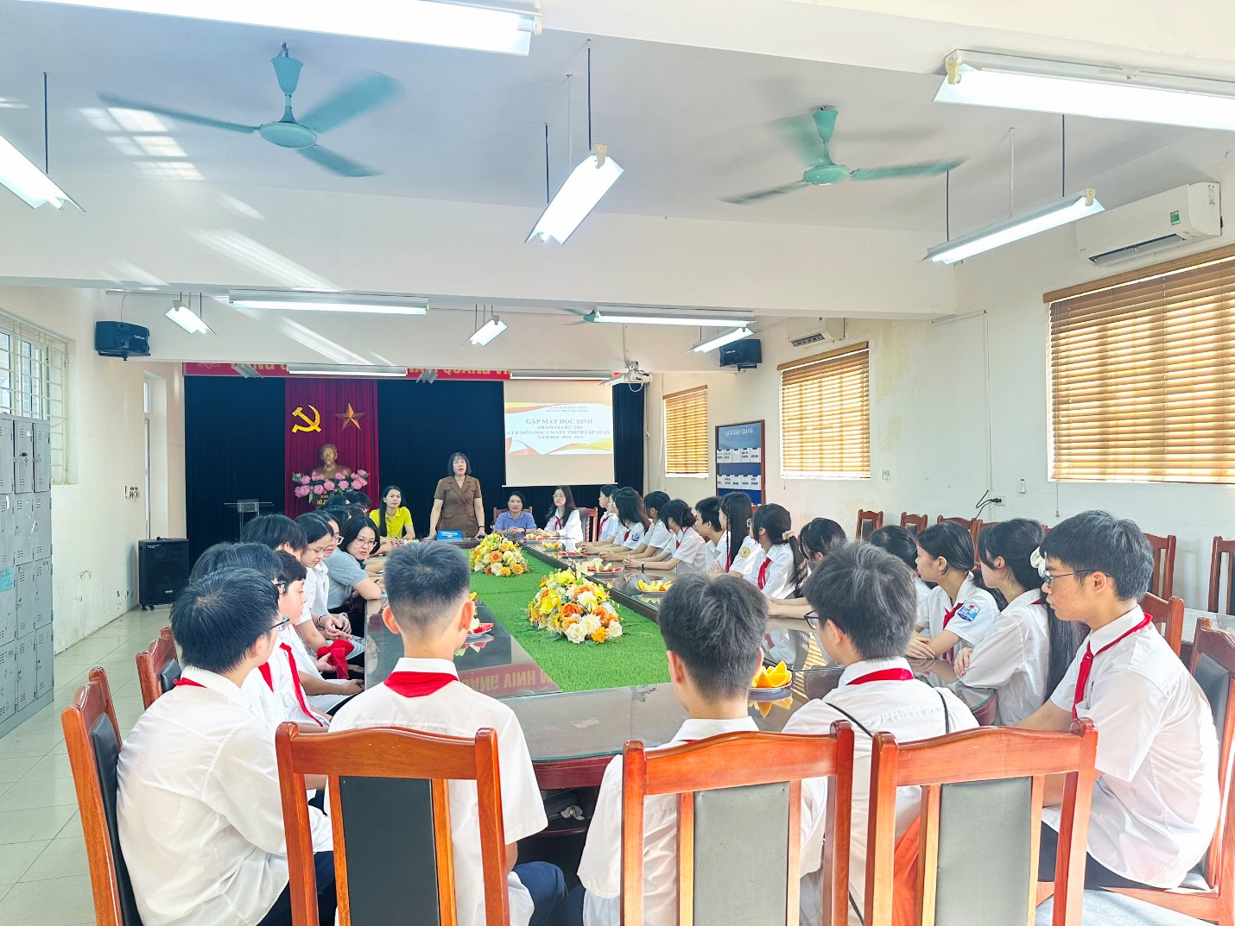
Cô Trịnh Hoàng Hoa - Hiệu trưởng nhà trường, với giọng nói truyền cảm và đầy nhiệt huyết, đã chia sẻ về hành trình chuẩn bị cho kỳ thi quan trọng này. Cô nhấn mạnh và nhắn nhủ với các em học sinh - mỗi một em ngồi đây hôm nay đều là những hạt giống ưu tú nhất của trường ta. Thầy cô đã dày công vun đắp, chăm bẵm các con suốt thời gian qua. Giờ đây, đã đến lúc các con tỏa sáng, khẳng định bản thân trên đấu trường tri thức của Thủ đô.
Cô Kiều Thị Tâm - Phó hiệu trưởng cũng không quên nhắc nhở các em về quy chế thi, đồng thời chia sẻ những kinh nghiệm quý báu để giúp các em giữ vững tinh thần, tự tin bước vào phòng thi: “Hãy nhớ rằng, các con không chỉ mang theo niềm tin của bản thân, mà còn là niềm hy vọng của gia đình, thầy cô và toàn thể nhà trường”.
Kết thúc buổi gặp mặt, Ban Giám hiệu đã trao tặng mỗi thành viên của đội tuyển một phần quà nhỏ nhưng đầy ý nghĩa, giúp các em có thêm động lực, tự tin tỏa sáng. Đây không chỉ là món quà động viên tinh thần cho các em, mà còn là lời nhắn gửi thầm lặng từ nhà trường đến các học trò yêu quý.
Với niềm tin mãnh liệt chúc cho đội tuyển học sinh giỏi của nhà trường sẽ tỏa sáng, ghi danh mình vào bảng vàng thành tích, tiếp nối truyền thống vẻ vang các thế hệ học sinh trước.
Một số hình ảnh trong buổi gặp mặt
